Городские фонтаны будут работать в обычном режиме в День ВДВ
01.08.2016
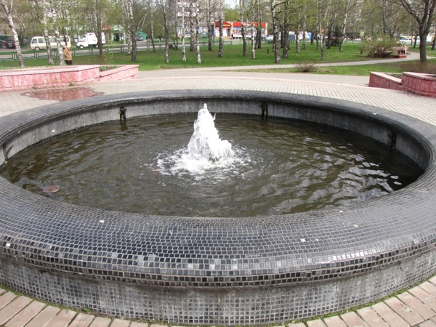
График работы московских фонтанов в День ВДВ, отмечаемый 2 августа, не претерпит изменений. Тем не менее, в этот день в усиленном режиме службу будут нести сотрудники ГБУ "Гормост" - предприятия, обслуживающего искусственные городские источники. Об этом сообщило Агентство городских новостей «Москва» со ссылкой на пресс-службу предприятия.

В профессиональный праздник воздушно-десантных войск России, 2 августа, сотрудники ГБУ «Гормост» в столице будут нести службу в усиленном режиме в местах массового скопления горожан. "Никакие изменения в график работы столичных фонтанов в день праздника не будут вноситься", - сообщил Агентству источник в ГБУ "Гормост".

Предприятие обслуживает шестьдесят столичных фонтанов из шестисот, расположенных в городе. День ВДВ - профессиональный праздник воздушно-десантных войск, широко отмечаемый в столице 2 августа в парка, скверах, на площадях и зелёных территориях. Праздник десантников был учреждён указом президента в качестве признания заслуг этого рода войск в вопросах обеспечения безопасности государства.

Адрес страницы: http://golyanovo.mos.ru/presscenter/news/detail/3455791.html
Управа района Гольяново города Москвы

